«Всемирный день курицы».
Подготовила воспитатель: Харатян К.В.
Всемирный день курицы в 2022 году отмечается 10 ноября Домашних птиц человек разводит ради мяса и яиц, пуха и перьев, помета как одного из ценных видов натуральных удобрений. Утки, гуси, цесарки и индейки уступают по популярности курам. В сельском хозяйстве птиц стали использовать около 10 тыс. лет назад. По одной из версий прародителем домашней курицы является банкивский петух из Юго-Восточной Азии. Около 2 800 лет назад птицы появились на Ближнем Востоке. В Европе первыми кур одомашнили этрусски - древний народ, живший на территории современной Азии. Оттуда культура разведения домашних птиц распространилась на север Европы: в Скандинавию, Британию и Исландию.
В России кур по традиции чествовали в день святого Сильвестра - 2 января по юлианскому календарю. Птицеводство было одной из основных отраслей сельского хозяйства. Во время правления царя Алексея Михайловича в боярских вотчинах занимались разведением породистых голландских петухов.
Данный праздник призван уделить особое внимание этой домашней птице – а главное, той огромной пользе, которую она дает всему человечеству.
Курица в русской культуре появляется и в русских сказках, и в литературных произведениях, и часто употребляется в поговорках.
Но и мы с ребятишками нашей группы не смогли обойти столь необычный праздник. Весело и затейливо провели этот необычный день. Читали сказки, рассматривали картинки, играли. И по традиции, эпилогом дня - «творческая мастерская».

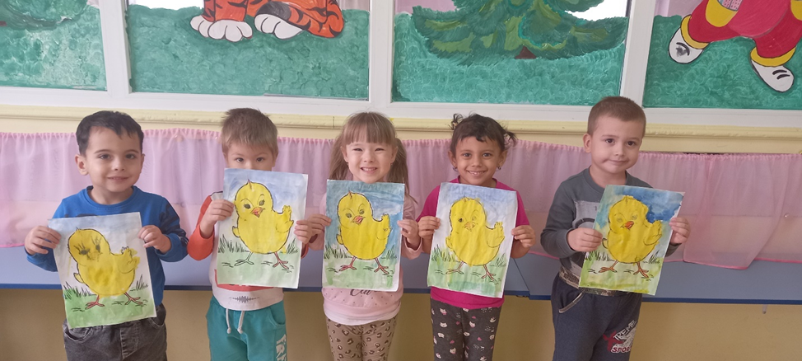
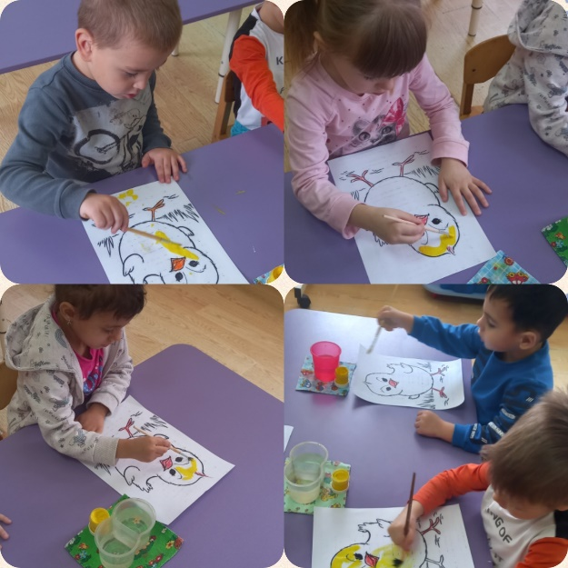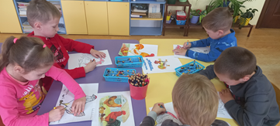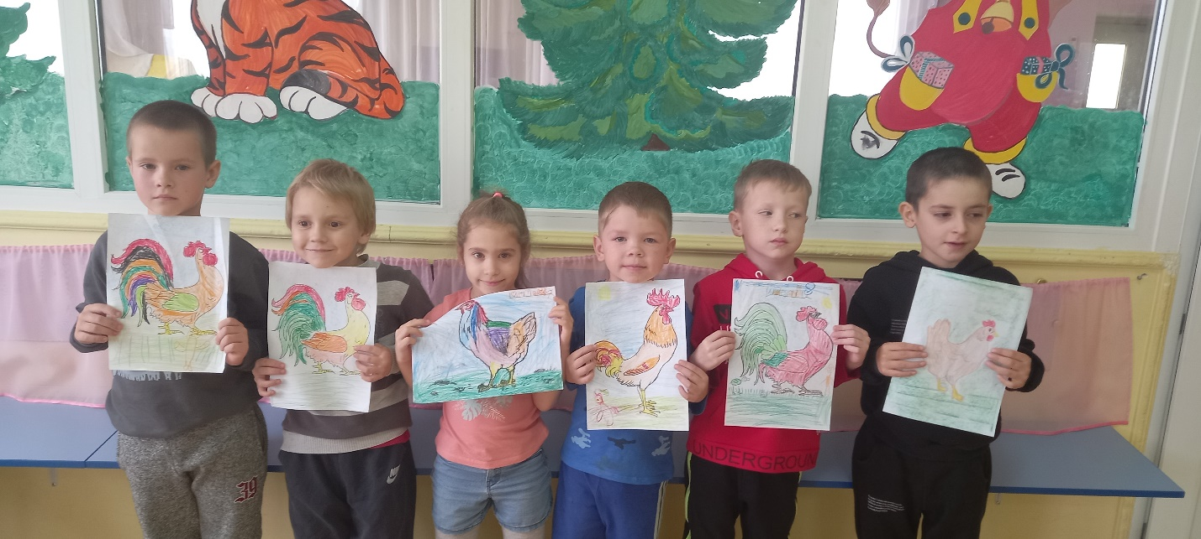
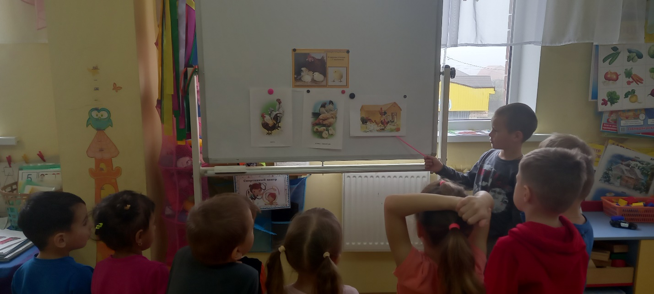
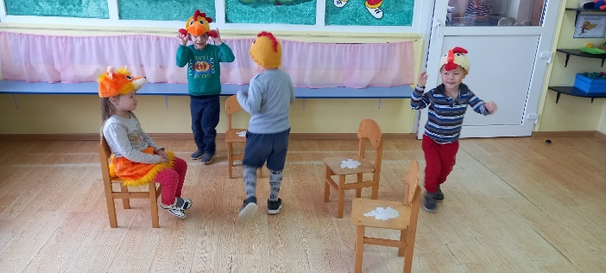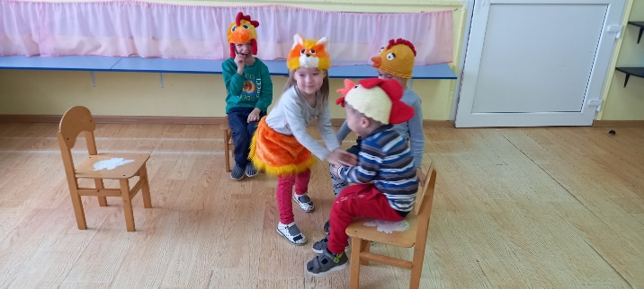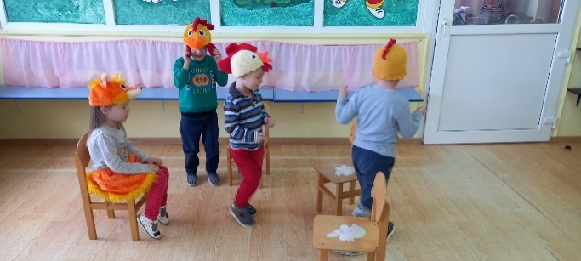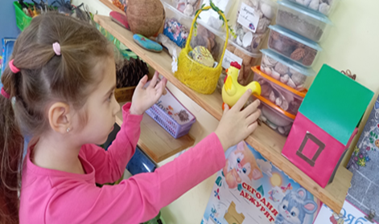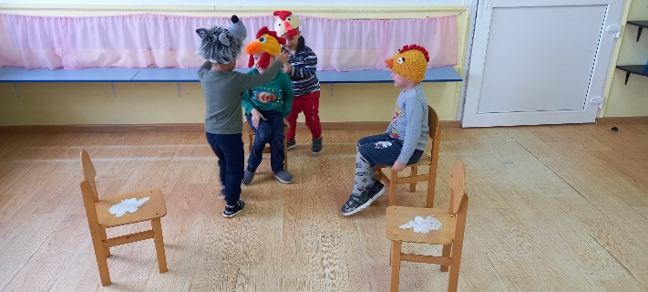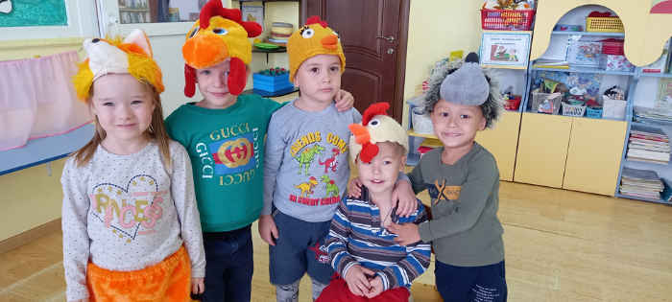

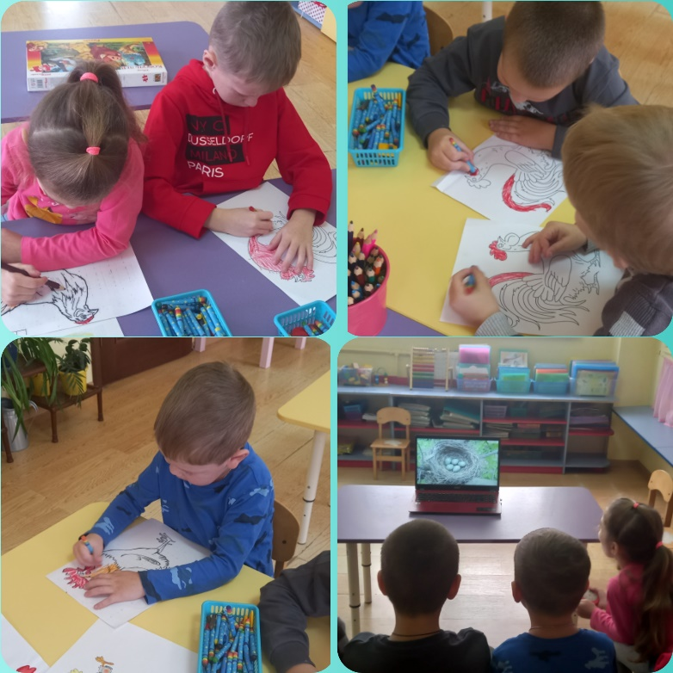

Источник: https://kakoj-segodnja-prazdnik.com/zabavnye-prazdniki/den-kuricy,

